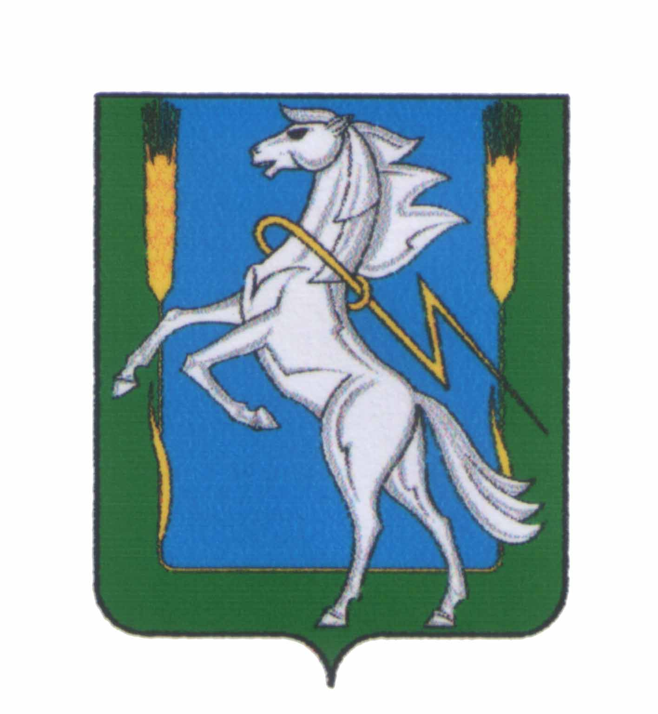
СОВЕТ ДЕПУТАТОВ
Мирненского сельского поселения
Сосновского муниципального района Челябинской области
четвертого созыва

РЕШЕНИЕ

«23» сентября 2021г. №22

О внесении изменений и дополнений
в Устав Мирненского сельского поселения

Совет депутатов Мирненского сельского поселения

РЕШАЕТ:

- Внести в Устав Мирненского сельского поселения следующие изменения и дополнения:
1) В статье 12:
пункт 1 изложить в следующей редакции:
«1. Для обсуждения вопросов местного значения, информирования населения о деятельности органов местного самоуправления и должностных лиц местного самоуправления, обсуждения вопросов внесения инициативных проектов и их рассмотрения, осуществления территориального общественного самоуправления на части территории поселения могут проводиться собрания граждан.»;
пункт 3 изложить в следующей редакции:
«3. Порядок назначения и проведения собрания граждан, а также полномочия собрания граждан определяются Федеральным законом от 6 октября 2003 года №131-ФЗ «Об общих принципах организации местного самоуправления в Российской Федерации», решениями Совета депутатов Мирненского сельского поселения нормативного характера. Собрание граждан, проводимое по инициативе населения, назначается Советом депутатов Мирненского сельского поселения в течение 30 дней со дня поступления обращения о проведении собрания граждан.»;
пункт 5 изложить в следующей редакции:
«5. Инициатива населения о проведении собрания граждан оформляется в виде обращения в Совет депутатов Мирненского сельского поселения, в котором указываются:
1) вопрос (вопросы), предлагаемый (предлагаемые) к рассмотрению на собрании граждан;
2) обоснование необходимости его (их) рассмотрения на собрании граждан;
3) предложения по дате, времени и месту проведения собрания граждан;
4) территория Мирненского сельского поселения, в пределах которой предполагается провести собрание граждан;
5) контактная информация о лицах, ответственных за проведение собрания граждан.»;
пункт 11 дополнить абзацем следующего содержания:
«В собрании граждан по вопросам внесения инициативных проектов и их рассмотрения вправе принимать участие жители соответствующей территории Мирненского сельского поселения, достигшие шестнадцатилетнего возраста. Порядок назначения и проведения собрания граждан в целях рассмотрения и обсуждения вопросов внесения инициативных проектов определяется решением Совета депутатов Мирненского сельского поселения нормативного характера.».
2) В статье 12.1 пункт 2 изложить в следующей редакции:
«2. Сход граждан, предусмотренный настоящей статьей, правомочен при участии в нем более половины обладающих избирательным правом жителей населенного пункта (либо части его территории) или поселения. В случае, если в населенном пункте отсутствует возможность одновременного совместного присутствия более половины обладающих избирательным правом жителей данного населенного пункта, сход граждан проводится поэтапно в срок, не превышающий одного месяца со дня принятия решения о проведении схода граждан. При этом лица, ранее принявшие участие в сходе граждан, на последующих этапах участия в голосовании не принимают. Решение схода граждан считается принятым, если за него проголосовало более половины участников схода граждан.».
3) Статью 14 изложить в следующей редакции:
«Статья 14. Опрос граждан
1. Опрос граждан проводится на всей территории Мирненского сельского поселения или на части его территории для выявления мнения населения и его учета при принятии решений органами местного самоуправления Мирненского сельского поселения и должностными лицами местного самоуправления Мирненского сельского поселения, а также органами государственной власти.
2. Результаты опроса граждан носят рекомендательный характер.
3. В опросе граждан имеют право участвовать жители Мирненского сельского поселения, обладающие избирательным правом.
В опросе граждан по вопросу выявления мнения граждан о поддержке инициативного проекта вправе участвовать жители Мирненского сельского поселения или его части, в которых предлагается реализовать инициативный проект, достигшие шестнадцатилетнего возраста.
4. Опрос граждан проводится по инициативе:
1) Совета депутатов Мирненского сельского поселения или Главы Мирненского сельского поселения - по вопросам местного значения;
2) органов государственной власти Челябинской области - для учета мнения граждан при принятии решений об изменении целевого назначения земель Мирненского сельского поселения для объектов регионального и межрегионального значения;
3) жителей Мирненского сельского поселения или его части, в которых предлагается реализовать инициативный проект, достигших шестнадцатилетнего возраста, - для выявления мнения граждан о поддержке данного инициативного проекта.
5. Порядок назначения и проведения опроса граждан определяется решением Совета депутатов Мирненского сельского поселения нормативного характера в соответствии с законом Челябинской области.
6. Решение о назначении опроса граждан принимается Советом депутатов Мирненского сельского поселения. Для проведения опроса граждан может использоваться официальный сайт органов местного самоуправления Мирненского сельского поселения в информационно-телекоммуникационной сети «Интернет».
В решении Совета депутатов Мирненского сельского поселения нормативного характера о назначении опроса граждан устанавливаются:
1) дата и сроки проведения опроса граждан;
2) формулировка вопроса (вопросов), предлагаемого (предлагаемых) при проведении опроса;
3) методика проведения опроса граждан;
4) форма опросного листа;
5) минимальная численность жителей Мирненского сельского поселения, участвующих в опросе;
6) порядок идентификации участников опроса в случае проведения опроса граждан с использованием официального сайта органов местного самоуправления Мирненского сельского поселения в информационно-телекоммуникационной сети «Интернет».
7. Жители Мирненского сельского поселения должны быть проинформированы о проведении опроса граждан не менее чем за 10 дней до его проведения.
8. Финансирование мероприятий, связанных с подготовкой и проведением опроса граждан, осуществляется:
1) за счет средств бюджета Мирненского сельского поселения - при проведении опроса граждан по инициативе органов местного самоуправления Мирненского сельского поселения или жителей Мирненского сельского поселения;
2) за счет средств бюджета Челябинской области - при проведении опроса граждан по инициативе органов государственной власти Челябинской области.».
4) В статье 15.1 пункт 4 дополнить подпунктом 3.1 следующего содержания:
«3.1) вправе выступить с инициативой о внесении инициативного проекта по вопросам, имеющим приоритетное значение для жителей сельского населенного пункта;».
5) Главу III дополнить статьей 15.2 следующего содержания:
«Статья 15.2. Инициативные проекты
1. В целях реализации мероприятий, имеющих приоритетное значение для жителей Мирненского сельского поселения или его части, по решению вопросов местного значения или иных вопросов, право решения которых предоставлено органам местного самоуправления Мирненского сельского поселения, в Администрацию Мирненского сельского поселения может быть внесен инициативный проект. Порядок определения части территории Мирненского сельского поселения, на которой могут реализовываться инициативные проекты, устанавливается решением Совета депутатов Мирненского сельского поселения нормативного характера.
2. С инициативой о внесении инициативного проекта вправе выступить инициативная группа численностью не менее десяти граждан, достигших шестнадцатилетнего возраста и проживающих на территории Мирненского сельского поселения, органы территориального общественного самоуправления. Минимальная численность инициативной группы может быть уменьшена решением Совета депутатов Мирненского сельского поселения нормативного характера. Право выступить инициатором проекта в соответствии с решением Совета депутатов Мирненского сельского поселения нормативного характера может быть предоставлено также иным лицам, осуществляющим деятельность на территории Мирненского сельского поселения.
3. Инициативный проект должен содержать следующие сведения:
1) описание проблемы, решение которой имеет приоритетное значение для жителей Мирненского сельского поселения или его части;
2) обоснование предложений по решению указанной проблемы;
3) описание ожидаемого результата (ожидаемых результатов) реализации инициативного проекта;
4) предварительный расчет необходимых расходов на реализацию инициативного проекта;
5) планируемые сроки реализации инициативного проекта;
6) сведения о планируемом (возможном) финансовом, имущественном и (или) трудовом участии заинтересованных лиц в реализации данного проекта;
7) указание на объем средств бюджета Мирненского сельского поселения в случае, если предполагается использование этих средств на реализацию инициативного проекта, за исключением планируемого объема инициативных платежей;
8) указание на территорию Мирненского сельского поселения или его часть, в границах которой будет реализовываться инициативный проект, в соответствии с порядком, установленным решением Совета депутатов Мирненского сельского поселения нормативного характера;
9) иные сведения, предусмотренные решением Совета депутатов Мирненского сельского поселения нормативного характера.
4.Порядок выдвижения, внесения, обсуждения, рассмотрения инициативных проектов, а также проведения их конкурсного отбора устанавливается Советом депутатов Мирненского сельского поселения.
5. В отношении инициативных проектов, выдвигаемых для получения финансовой поддержки за счет межбюджетных трансфертов из бюджета Челябинской области, требования к составу сведений, которые должны содержать инициативные проекты, порядок рассмотрения инициативных проектов, в том числе основания для отказа в их поддержке, порядок и критерии конкурсного отбора таких инициативных проектов устанавливаются в соответствии с законом и (или) иным нормативным правовым актом Челябинской области.
6. В случае, если в Администрацию Мирненского сельского поселения внесено несколько инициативных проектов, в том числе с описанием аналогичных по содержанию приоритетных проблем, Администрация Мирненского сельского поселения организует проведение конкурсного отбора и информирует об этом инициаторов проекта.
7. Проведение конкурсного отбора инициативных проектов возлагается на коллегиальный орган (комиссию), порядок формирования и деятельности которого определяется решением Совета депутатов Мирненского сельского поселения нормативного характера. Состав коллегиального органа (комиссии) формируется Администрацией Мирненского сельского поселения. При этом половина от общего числа членов коллегиального органа (комиссии) должна быть назначена на основании предложений Совета депутатов Мирненского сельского поселения. Инициаторам проекта и их представителям при проведении конкурсного отбора должна обеспечиваться возможность участия в рассмотрении коллегиальным органом (комиссией) инициативных проектов и изложения своих позиций по ним.».
6) В пункте 2 статьи 18:
а) подпункт 13 считать подпунктом 18;
б) дополнить подпунктами 13-17 следующего содержания:
«13) установление порядка определения части территории Мирненского сельского поселения, на которой могут реализовываться инициативные проекты;
14) установление порядка выдвижения, внесения, обсуждения, рассмотрения инициативных проектов, а также проведения их конкурсного отбора;
15) определение порядка формирования и деятельности коллегиального органа (комиссии) по проведению конкурсного отбора инициативных проектов;
16) определение порядка назначения и проведения собрания граждан в целях рассмотрения и обсуждения вопросов внесения инициативных проектов;
17) определение порядка расчета и возврата сумм инициативных платежей, подлежащих возврату лицам (в том числе организациям), осуществившим их перечисление в бюджет Мирненского сельского поселения.».
7) В статье 41 абзац второй пункта 4 изложить в следующей редакции:
«Устав Мирненского сельского поселения, решения о внесении изменений и дополнений в Устав Мирненского сельского поселения подлежат обнародованию посредством размещения на информационных стендах, располагающихся в населенных пунктах Мирненского сельского поселения, после государственной регистрации и вступают в силу после обнародования на информационных стендах. Глава Мирненского сельского поселения обязан обнародовать на информационных стендах, располагающихся в населенных пунктах Мирненского сельского поселения, зарегистрированные Устав Мирненского сельского поселения, решение о внесении изменений и дополнений в Устав Мирненского сельского поселения в течение семи дней со дня поступления уведомления о включении сведений об Уставе Мирненского сельского поселения, решении о внесении изменений и дополнений в Устав Мирненского сельского поселения в государственный реестр уставов муниципальных образований субъекта Российской Федерации, предусмотренный частью 6 статьи 4 Федерального закона от 21 июля 2005 года №97-ФЗ «О государственной регистрации уставов муниципальных образований».».
- Настоящее решение подлежит обнародованию на информационных стендах, располагающихся в населенных пунктах Мирненского сельского поселения, после его государственной регистрации в территориальном органе уполномоченного федерального органа исполнительной власти в сфере регистрации уставов муниципальных образований.
- Настоящее решение вступает в силу после его обнародования на информационных стендах, располагающихся в населенных пунктах Мирненского сельского поселения, в соответствии с действующим законодательством.

Председатель Совета депутатов  Мирненского сельского поселения  _______________ А.В. Белобородов  М.п. | Глава  Мирненского сельского поселения  _______________А.Н. Новокрещенов  М.п.

